ОФИСНАЯ СЕРИЯ

Опционально комплектуется: БАП (БЛОК АВАРИЙНОГО ПИТАНИЯ) + 1600 руб., устанавливается датчик освещенности с датчиком движения +500 руб., устанавливается датчик освещенности с датчиком звука + 300 руб.

Светильники предназначены для замены стандартных растровых и опаловых светильников с люминесцентными лампами в офисных и других общественных помещениях (предприятия, учреждения, торговые центры, торговые точки и др.)

• Напряжение питания: 176-264 В,

• Предельный диапазон напряжения питания, В: 90 – 274

• Частота питающей сети, Гц: 50-60

• Коэффициент пульсации: < 1%

• Коэффициент мощности ИП, cos φ: ~ 0,98

• КПД, %: >90

• Защита от холостого хода

• Встроенный активный корректор коэффициента мощности

• Гальваническая изоляция

• Светодиоды: Edison/Honglitronic

• Тип диода: 2835

• Температура свечения: 3000/4000/5000/5700 К

• Индекс цветопередачи CRI Ra: ≥ 80

• Ресурс работы, ч: не менее 100 000

• Гарантия, мес.: 36, 48, 60, 72, 80

• Упаковка: картонная коробка

• Рассеиватель: полистирол оптический NovattroPrism - любое тиснение*

• Корпус: универсальный из листовой стали 0.5 мм, окрашенный белой порошковой эпокси-полиэфирной краской

• Тип крепления: универсальный (встраиваемый или накладной)

• Температура окружающей среды: от -20°C до +40°СВлажность: <95%, без конденсата

•Цены указанны с гарантией 36 месяцев.

OFSN1«АРМСТРОНГ»ip40

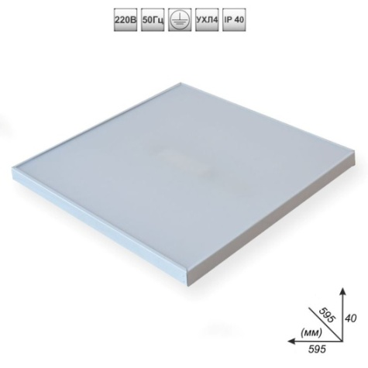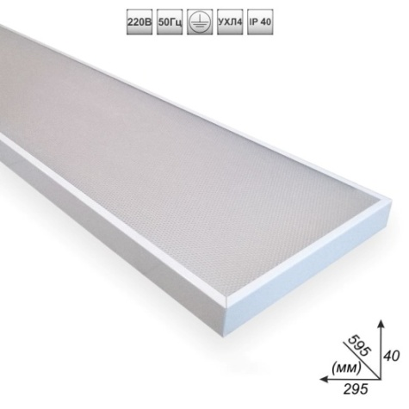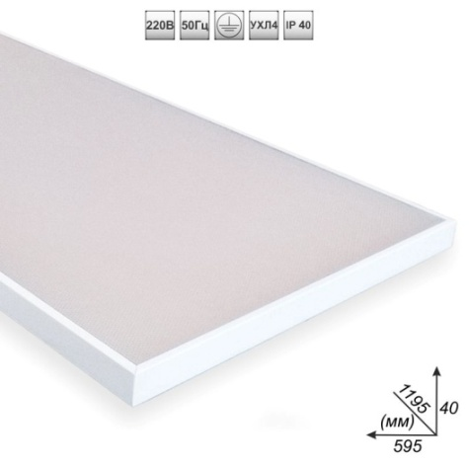
 | Мощность  не более | Световой поток | Габаритные размеры | Цена | Цена опт | Цена крупный опт | Цена партнера
OF SN1.30 | 32 | 3 900 | 595*595*40 | 1340 | 1252 | 1155 | 1103
OF SN1.32 | 34 | 4 000 | 595*595*40 | 1514 | 1426 | 1329 | 1277
OF SN1.34 | 36 | 4 320 | 595*595*40 | 1548 | 1460 | 1363 | 1311
OF SN1.38 | 40 | 4 800 | 595*595*40 | 1598 | 1510 | 1413 | 1361
OF SN1.42 | 44 | 5 040 | 595*595*40 | 1648 | 1560 | 1463 | 1411
OF SN1.51 | 52 | 5 544 | 595*595*40 | 1698 | 1610 | 1513 | 1461

OFSN4 «ШКОЛЬНИК»ip40

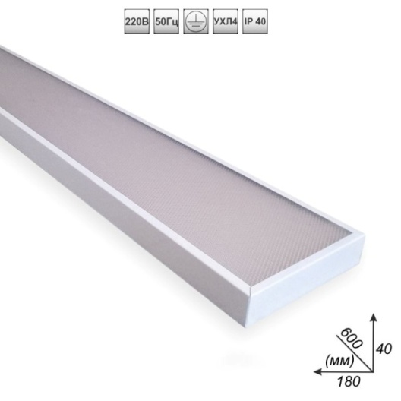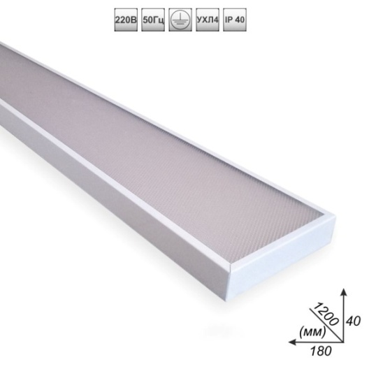

 | Мощность  не более | Световой поток | Габаритные размеры | Цена | Цена опт | Цена крупный опт | Цена партнера
OF SN4.30 | 32 | 3 900 | 1200*180*40 | 1340 | 1252 | 1155 | 1103
OF SN4.32 | 34 | 4 000 | 1200*180*40 | 1514 | 1426 | 1329 | 1277
OF SN4.34 | 36 | 4 320 | 1200*180*40 | 1548 | 1460 | 1363 | 1311
OF SN4.38 | 40 | 4 800 | 1200*180*40 | 1598 | 1510 | 1413 | 1361
OF SN4.42 | 44 | 5 040 | 1200*180*40 | 1648 | 1560 | 1463 | 1411
OF SN4.51 | 52 | 5 544 | 1200*180*40 | 1698 | 1610 | 1513 | 1461

OF SN8 «ГРИЛЬЯТО»ip40

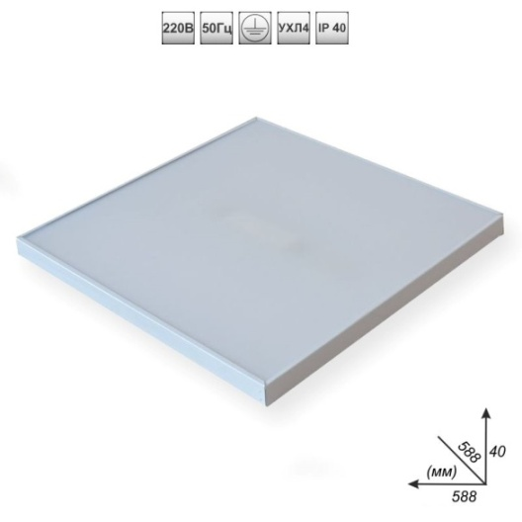

• Напряжение питания: 176-264 В,

• Предельный диапазон напряжения питания, В: 90 – 274

• Частота питающей сети, Гц: 50-60

• Коэффициент пульсации: < 1%

• Коэффициент мощности ИП, cos φ: ~ 0,98

• КПД, %: >90

• Защита от холостого хода

• Встроенный активный корректор коэффициента мощности

• Гальваническая изоляция

• Светодиоды: Edison/Honglitronic

• Тип диода: 2835

• Температура свечения: 3000/4000/5000/5700 К

• Индекс цветопередачи CRI Ra: ≥ 80

• Ресурс работы, ч: не менее 100 000

• Гарантия, мес.: 36, 48, 60, 72, 80

• Упаковка: картонная коробка

• Рассеиватель: полистирол оптический NovattroPrism - любое тиснение*

• Корпус: универсальный из листовой стали 0.5 мм, окрашенный белой порошковой эпокси-полиэфирной краской

• Тип крепления: подвесной

• Температура окружающей среды: от -20°C до +40°СВлажность: <95%, без конденсата

•Цены указанны с гарантией 36 месяцев.

 | Мощность  не более | Световой поток | Габаритные размеры | Цена | Цена опт | Цена крупный опт | Цена партнера
OF SN8.30 | 32 | 3 900 | 588*588*40 | 1340 | 1252 | 1155 | 1103
OF SN8.32 | 34 | 4 000 | 588*588*40 | 1514 | 1426 | 1329 | 1277
OF SN8.34 | 36 | 4 320 | 588*588*40 | 1548 | 1460 | 1363 | 1311
OF SN8.38 | 40 | 4 800 | 588*588*40 | 1598 | 1510 | 1413 | 1361
OF SN8.42 | 44 | 5 040 | 588*588*40 | 1648 | 1560 | 1463 | 1411
OF SN8.51 | 52 | 5 544 | 588*588*40 | 1698 | 1610 | 1513 | 1461

